Сотрудники прокуратуры Оршанского района поздравили с 80-летием ветерана труда Серебро Людмилу Ивановну.

Душевность в отношениях с людьми всегда были присущи Людмиле Ивановне, которая более 33 лет работала заведующей канцелярией в коллективе Оршанской прокуратуры по надзору за исполнением законодательства в ИТУ.

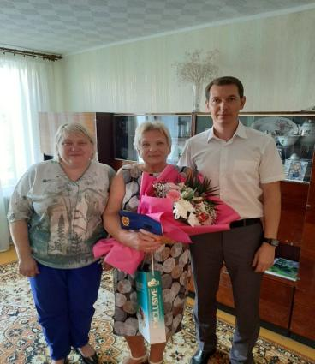

Каждая встреча с этим человеком проникнута светом ее души, теплом и чутким отношением к сотрудникам прокуратуры Оршанского района. Детство Людмилы Ивановны пришлось на военное лихолетье. Вместе с родителями ей пришлось преодолевать тяготы военного времени, невзирая на возраст пережить события тех лет. Поздравляя юбиляра прокурорские работники от всей души пожелали ей здоровья, оптимизма и бодрости духа, уверенности в завтрашнем дне, выразили признание за многолетний добросовестный труд.

Служба информации прокуратуры Оршанского района